TRƯỜNG TRUNG HỌC THỰC HÀNH SÀI GÒN

ĐỀ KIỂM TRA HỌC KÌ I – NĂM HỌC 2015- 2016
MÔN: VẬT LÝ 11 – Thời gian: 45 phút

- (2đ)
a) Trước câu hỏi “Điện dung của một tụ điện phụ thuộc như thế nào vào hiệu điện thế đặt vào hai bản tụ?”. Một học sinh A cho rằng điện dung tỉ lệ nghịch với hiệu điện thế đặt vào, còn học sinh B cho rằng điện dung không phụ thuộc hiệu điện thế đặt vào. Theo bạn thì ai là người đúng? Tại sao? Nếu cả 2 bạn sai thì ý kiến của bạn là gì?
b) Một electron (m = 9,1.10⁻³¹kg, q = -1,6.10⁻¹⁹C) bay với vận tốc v = 1,027.10⁷m/s từ một điểm có điện thế V₁ = 600V, theo hướng của các đường sức. Hãy xác định điện thế V₂ ở điểm mà ở đó electron dừng lại.
- (2đ)
a) Dòng điện là gì? Chiều dòng điện quy ước như thế nào?
b) Điền từ vào chỗ trống để hoàn chỉnh định nghĩa sau:
“Cường độ dòng điện là đại lượng đặc trưng cho …………………. và được đo bằng ………. chuyển qua tiết diện thẳng của dây dẫn trong một đơn vị thời gian”.
- (2đ) Một bếp điện có ghi 6V – 9W.
a) Nếu ý nghĩa của 2 chỉ số trên.
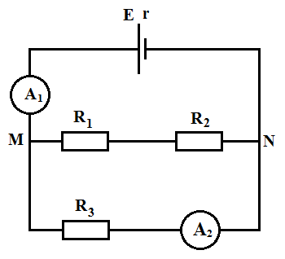
b) Mắc nối tiếp bếp điện trên với một bóng đèn (6V – 6W) vào hiệu điện thế không đổi U thì thấy công suất tổng cộng của cả 2 thiết bị là 10W. Hỏi có thiết bị nào hoạt động bình thường không? Tìm giá trị của U?
- (2đ) Cho mạch điện như hình vẽ. Nguồn điện không đổi có suất điện động và điện trở trong lần lượt là: E = 10,2V và r = 2Ω. Các điện trở R₁ = 2Ω , R₂ = 6Ω, R₃ = 12Ω. Bỏ qua điện trở các ampe kế A₁ , A₂ và của các dây nối
a) Tìm số chỉ các ampe kế A₁ và A₂.
b) Bây giờ thay ampe kế A₂ bằng một vôn kế V có điện trở rất lớn. Tìm số chỉ vôn kế V.
- (2đ)
a) Dựa vào sự hiểu biết về bản chất dòng điện trong kim loại hãy giải thích tại sao khi nhiệt độ tăng thì điện trở suất của các kim loại lại tăng theo?
b) Một bình điện phân dung dịch CuSO₄ có cực dương làm bằng Cu (A =64, n = 2). Cho dòng điện có cường độ I = 9,65A chạy qua sau thời gian 5 phút. Tìm khối lượng Cu bám ở cực âm sau thời gian đó?
- HẾT-

Câu | Đáp án môn Lý 10 – HK1 – 2015/2016 | Điểm
1 | a) B đúng 0.25đ vì điện dung của tụ chỉ phụ thuộc cấu tạo của tụ 0,25 đ  b) 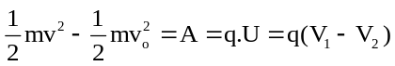 1.0đ → V₂ = 300V. 0.5đ | 0.5đ  1.5đ
2 | a) Dòng điện là dòng chuyển dời có hướng 0.25đ của các hạt điện tích0.25đ. Chiều dòng điện quy ước là chiều chuyển dời các điện tích dương. 0,5đ ( chiều dòng điện từ + → - 0.25đ ) chỉ cho 0.25 đ  b) … tác dụng mạnh yếu của dòng điện … … điện lượng … | 1đ  1đ
3 | a) 6V là hiệu điện thế định mức, 9W là công suất định mức. ( 0.5đ + 0.5 đ)  b) Điện trở bếp: R₁ = 4Ω; Điện trở đèn: R₂ = 6Ω.  Khi mắc nối tiếp: I₁ = I₂ → 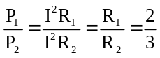  Mà theo đề: P₁ + P₂ = 10W → P₁ = 4W; P₂ = 6W → Đèn sáng bình thường.  Ta có: P = U²/R → U = 10V. | 1đ  0,25đ  0,5đ  0,25đ
4 | a) Điện trở tương đương: R = 4,8Ω  Cường độ dòng điện mạch chính: I = 1,5A = I_{A1}  Cường độ qua R₃: I₃ = 0,6A = I_{A2}  b) Cường độ mạch chính: I = 1,02A.  U_{V} = U₁₂ = 8,16V | 0,5đ  0,25đ  0,25đ  0,5đ  0,5đ
5 | a) Nhiệt độ tăng, mạng tinh thể mất trật tự hơn nên dòng điện (dòng các electron tự do) bị cản trở nhiều hơn.  b) Ta có: 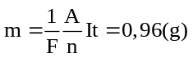 ( 0.5đ + 0.5đ ) | 1đ  1đ

